 | Les anticorps monoclonaux, un traitement possible contre les formes sévères d’une infection
Objectifs : comprendre l’intérêt du développement de procédés d’immunothérapie |  | Compétences :  Utiliser des outils et mobiliser des méthodes pour apprendre  Pratiquer des langages
A partir de l’exploitation de l’ensemble des documents, construire une carte mentale expliquant d’une part le rôle de la réaction immunitaire dans les symptômes observés chez les patients sévèrement touchés et d’autre part le mode d’action des anticorps monoclonaux Tocilizumab.
L’immunothérapie, qui propose des traitements de stimulation du système immunitaire pour lutter contre une maladie, est en plein développement. C’est en particulier l’une des voies de recherches actuelles dans la lutte contre le cancer mais également contre le Covid.
Le passage à la forme sévère de coronavirus s’accompagne souvent de l’activation d’un grand nombre de leucocytes (globules blancs) entraînant la libération incontrôlée d’interleukines (une catégorie de cytokines), molécules qui orchestrent le fonctionnement du système immunitaire. On parle de « tempête cytokinique » à l’origine d’une hyperinflammation. Très vite, un traitement par le Tocilizurmab, un anticorps monoclonal (issue d’un même clone de lymphocytes B activés puis différencié en plasmocytes qui sont spécifiques au même antigène), a fait l’objet d’essais cliniques sur des patients infectés par le SARS-CoV-2.
On cherche à expliquer comment pourraient agir les anticorps monoclonaux chez les patients atteints sévèrement par le SARS-Cov-2.

Document 1 : La réponse immunitaire mise en place contre le SARS-Cov2 au niveau des alvéoles pulmonaires
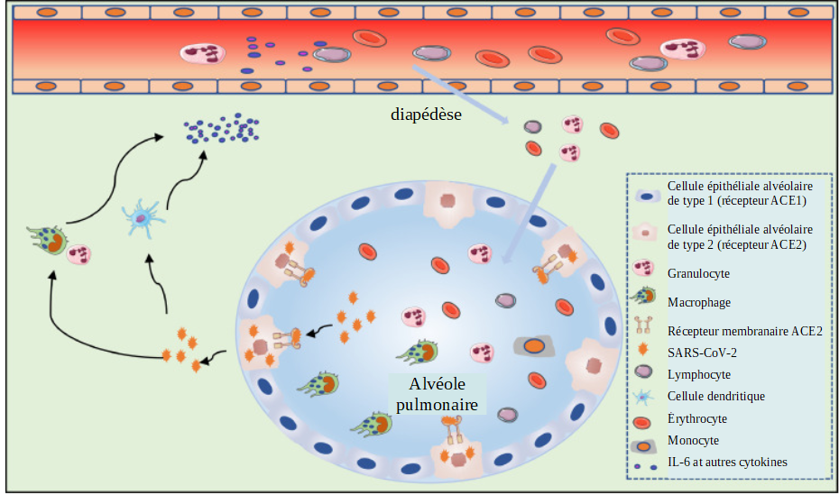
ChiZhang et al. The cytokine release syndrome (CRS) of severe COVID-19 and Interleukin-6 receptor (IL-6R) antagonist Tocilizumab may be the key to reduce the mortality. International Journal of Antimicrobial Agents. 2020.

Mécanisme pouvant expliquer la libération excessive de cytokinines par le système immunitaire chez des patients sévèrement touchés :
Le SARS-CoV-2 infecte les cellules épithéliales des alvéoles pulmonaires, principalement les cellules épithéliales alvéolaires possédant le récepteur ACE2. La destruction des cellules épithéliales et l'augmentation de la perméabilité cellulaire conduisent à la libération du virus. Le SARS-CoV-2 active le système immunitaire inné, les macrophages et autres cellules immunitaires innées (granulocytes, cellules dendritiques…) non seulement capturent le virus, mais libèrent également un grand nombre de cytokines, dont l'interleukine 6 (IL-6). L'immunité adaptative est également activée par les cellules présentant l'antigène (principalement les cellules dendritiques). Les lymphocytes T et les lymphocytes B jouent non seulement un rôle antiviral, mais favorisent également directement ou indirectement la sécrétion de cytokines inflammatoires. Sous la stimulation de ces facteurs inflammatoires, des fluides produits par l’inflammation et des érythrocytes (globules rouges) pénètrent dans les alvéoles, entraînant une dyspnée (gêne respiratoire) et une insuffisance respiratoire.
Document 2 : les caractéristiques de l’interleukine 6
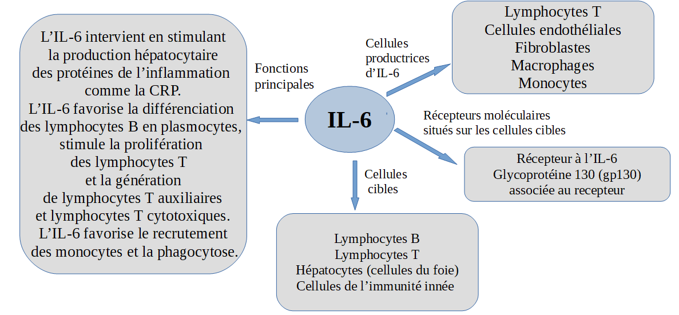

Remarque : La Protéine C-réactive (CRP) est une substance produite par le foie, qui induit l’inflammation et dont la concentration sanguine est un marqueur de l’inflammation. Un taux très élevé de CRP est mesuré chez les patients touchés sévèrement par la COVID-19.
Document réalisé par Laure Willhelm, inspiré de l’article de ChiZhang et al. The cytokine release syndrome (CRS) of severe COVID-19 and Interleukin-6 receptor (IL-6R) antagonist Tocilizumab may be the key to reduce the mortality. International Journal of Antimicrobial Agents. 2020.

Document 3 : Les effets du tocilizumab
Le Tocilizumab est composé d’anticorps monoclonaux produits par génie génétique. Les gènes qui codent pour les chaînes de ces anticorps sont transférés dans le génome de cellules hôtes (comme par exemple, des cellules ovariennes de hamster chinois). Un vecteur est utilisé pour le transfert puis les cellules ayant intégrées les transgènes sont sélectionnées. Elles sont ensuite mises en culture afin qu’elles se multiplient et produisent les anticorps.
Dans le cas du Tocilizumab, les anticorps sont dirigés contre le récepteur de l'interleukine 6 (IL-6 R). Le Tocilizumab se lie spécifiquement aux récepteurs à l’ IL-6 de la cellule cible et inhibe la transduction (transmission) du signal provoquée par la liaison de l’interleukine 6 au récepteur. Voir schéma ci-après.

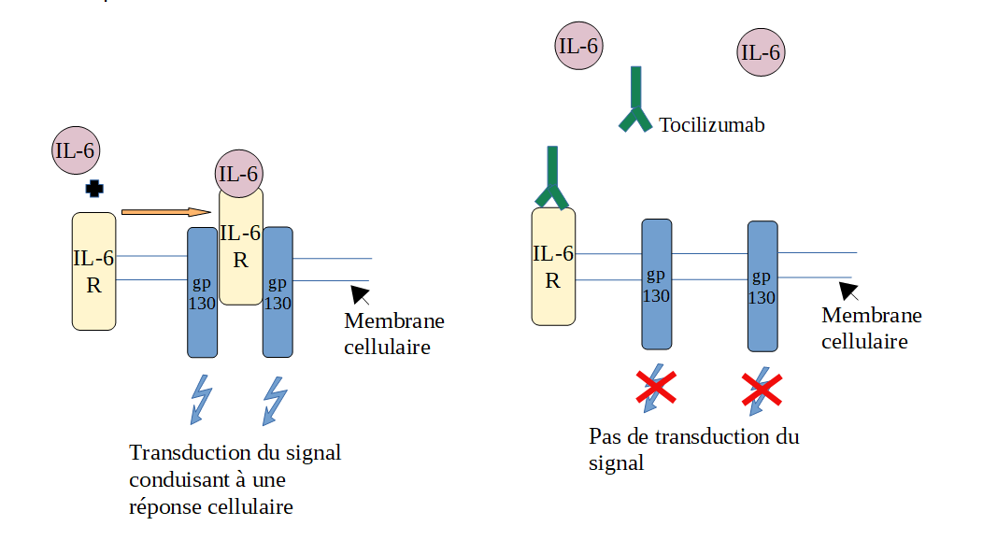
IL-6 : Interleukine 6 IL-6 R : Récepteur à l’IL-6
gp130 : Glycoprotéine 130 intervenant dans la transduction du signal
Schéma réalisé par Laure Willhelm, inspiré de l’article de Pierre Miossec, Anti-Cytokine Biotherapies and Inflammatory Joint Diseases. International Journal of Medecine and Surgery. 2017.

